市立新北高工105學年度第1學期期中考試題 |  |  |  |  |  |  |  | 班別 |  | 座號 |  | 電腦卡作答
科 目 | 機件原理 | 範圍 | 第4 ~ 6-1章 | 年級 | 二 | 科別 | 機械科 | 姓名 |  |  |  | 是
一、單選題: 共40題,每題2.5分
（ ） 1.常使用於鬆配合之孔內，且拆卸最方便的銷為
(A)斜銷 (B)定位銷 (C)L形銷 (D)快釋銷。

（ ） 2.下列何者為滑動軸承？
(A)滾針軸承 (B)樞軸承 (C)滾子軸承 (D)滾珠軸承。

（ ） 3.較高級之板片彈簧常用
(A)矽錳鋼 (B)英高鎳合金 (C)油回火鋼 (D)琴鋼線。

（ ） 4.一5 mm×5 mm×20 mm之鍵，裝於直徑20 mm之軸上，若軸受200 N-cm之扭轉力矩，鍵所承受之壓應力為
(A)1 MPa (B)2 MPa (C)4 MPa (D)6 MPa。

（ ） 5. 欲用於負荷大、空間狹小且偏轉不可過大之處所，則下列何種彈簧較適合使用？ (A)蝸旋扭轉彈簧 (B)錐形彈簧 (C)平板彈簧 (D)碟形彈簧

（ ） 6.有關無油軸承的敘述，下列何者錯誤？
(A)尼龍軸承屬於無油軸承 (B)適合重負荷 (C)軸承承面可充以石墨等為潤滑劑 (D)不必加油亦具有極佳潤滑性。

（ ） 7.軸承之功用是 (A)承受軸上的扭轉力 (B)糾正軸之彎曲 (C)調整軸之中心位置 (D)保持軸中心之位置

（ ） 8.彈簧鬆弛現象發生的原因為
(A)負荷增加與溫度升高 (B)負荷增加與溫度降低 (C)負荷減少與溫度降低 (D)負荷減少與溫度升高。

（ ） 9.No.404半圓鍵，其鍵直徑及鍵寬分別為
(A)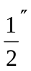，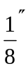 (B)，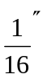 (C)，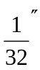 (D)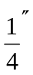，。

（ ） 10.平鍵12×8×30單圓端中，8代表
(A)長度 (B)寬度 (C)高度 (D)軸之直徑。

（ ） 11.螺旋彈簧如在兩端磨平，主要用途為承受
(A)拉力 (B)壓力 (C)扭力 (D)衝擊力。

（ ） 12.定位銷的功用在使兩機件
(A)夾緊在一起 (B)相對的位置能確定 (C)使一機件能圍繞著定位銷在另一塊上旋轉 (D)使一機件在另一塊上作正確的滑動。

（ ） 13.長度相同的A、B兩拉伸彈簧，A的彈簧常數為20N/mm，B的彈簧常數為30N/mm，若忽略本身重量，則下列敘述何者錯誤？ (A)A彈簧受600N軸向荷重時，伸長量為30mm (B)兩彈簧串聯互鈎後，彈簧的組合總彈簧常數為12N/mm (C)兩彈簧串聯後承受600N荷重時，總伸長量為50mm (D)承受相同荷重時，B彈簧的伸長量為A彈簧的1.5倍

（ ） 14.開口銷可用作
(A)代替定位銷 (B)固定兩塊機件 (C)代替螺栓 (D)防止螺帽或螺釘等機件之鬆脫。

（ ） 15.下列何種銷係由具彈性之中空圓管製成，裝入孔內後，可利用其彈性使其鎖緊在孔內？
(A)有槽直銷 (B)開口銷 (C)彈簧銷 (D)快釋銷。

（ ） 16. 如下圖，有一長500mm之槓桿，利用一鍵與半徑30mm之軸連結。鍵長20mm，橫斷面則為每邊5mm之正方形。
若鍵能承受之許可剪應力為50MPa，則作用於桿端之力最大為若干N？(A)100 (B)200 (C)300 (D)400
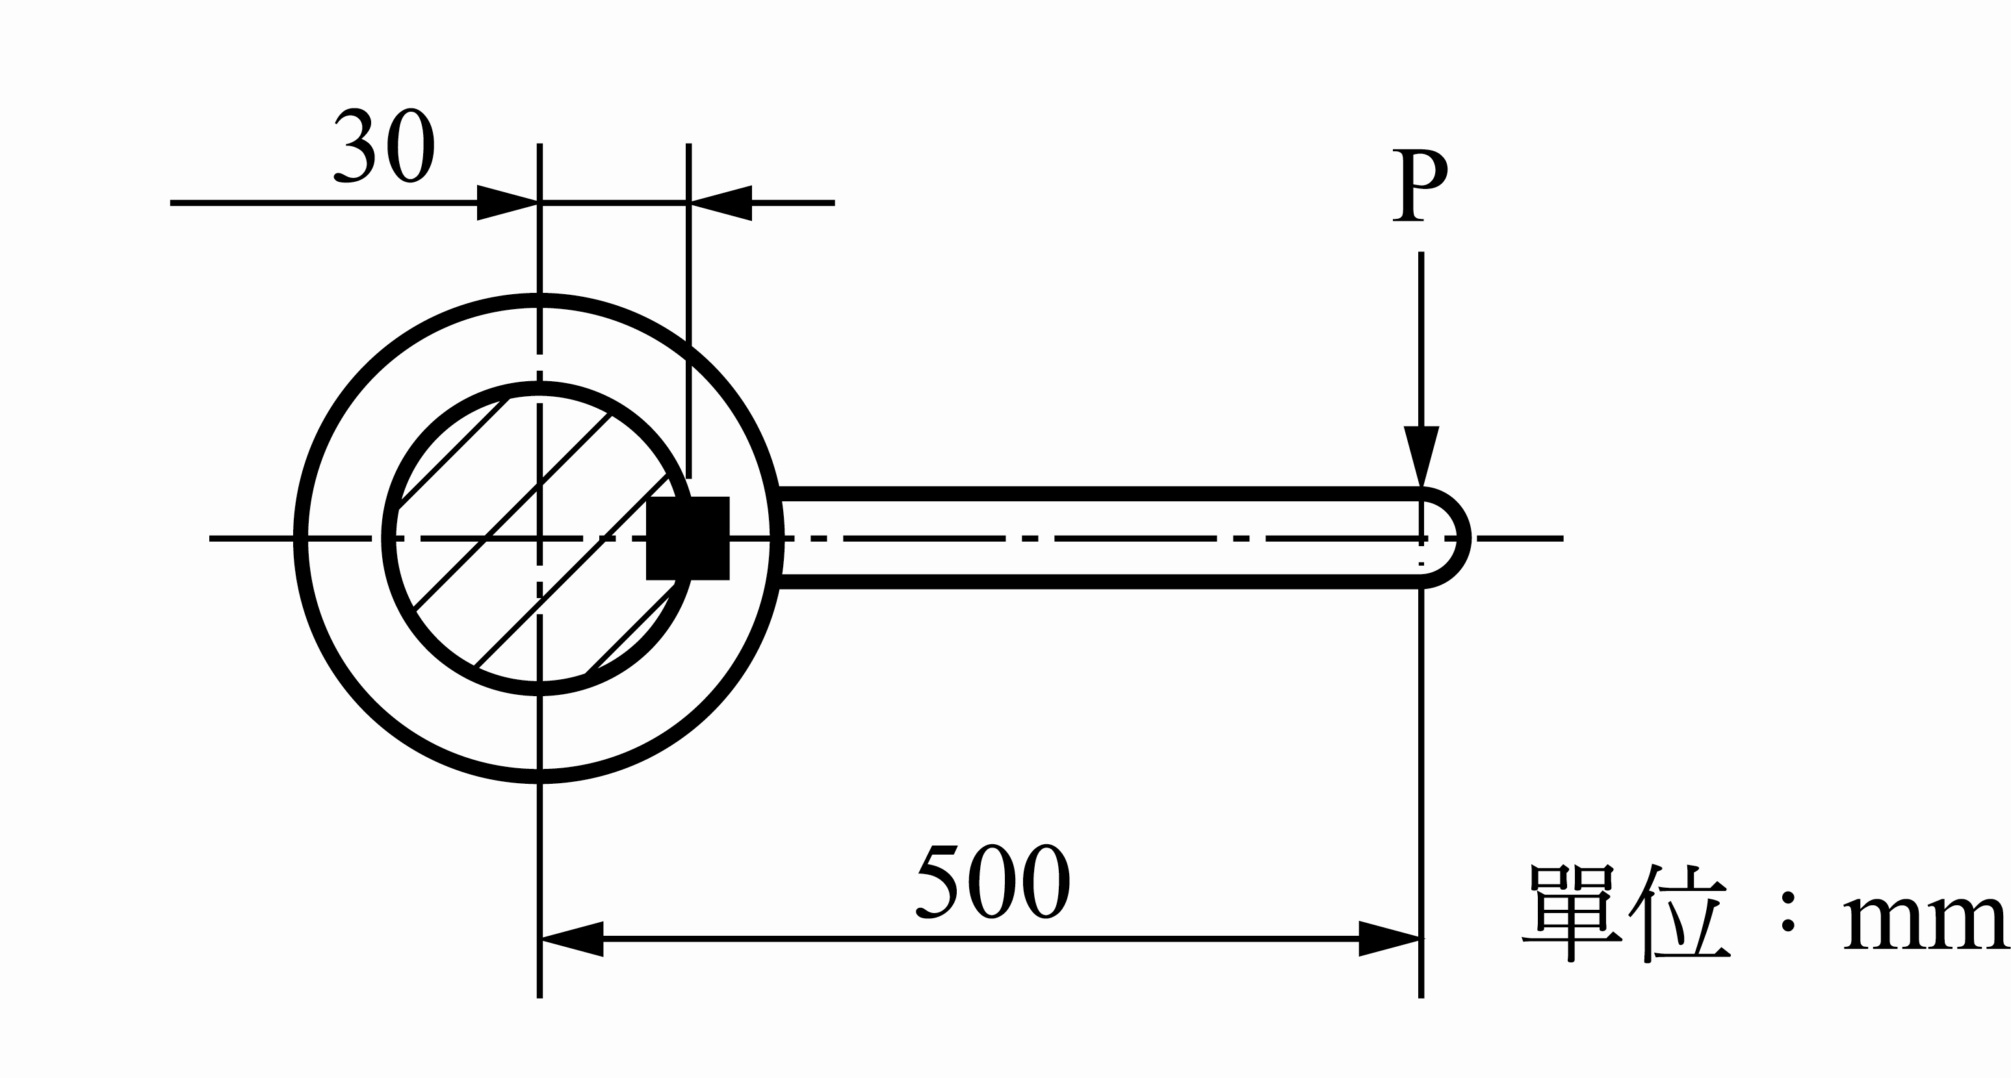

（ ） 17.選擇半圓鍵時，其寬度約為軸徑之
(A)倍 (B)倍 (C)倍 (D)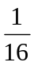倍。

（ ） 18.下列何項機件可用來儲存能量？
(A)螺釘 (B)彈簧 (C)軸承 (D)鍵。

（ ） 19.一直徑20 mm之軸上設有一5 mm × 5 mm × 20 mm方鍵，若此鍵所受之剪應力為10 MPa，則此軸承受之扭轉力矩為多少 N-m？
(A)5.0 (B)10.0 (C)15.0 (D)20.0。
【102統測】

（ ） 20.下列有關於鍵的敘述，何者不正確？
(A)鍵的功用是將齒輪、聯結器等與軸結合 (B)斜鍵的斜度為1：10 (C)甘迺迪鍵是由兩個正方形斜鍵組成 (D)半圓鍵的鍵寬約為軸徑的。

（ ） 21.軸承在應用上，能支持徑向較大負荷及單一軸向重負荷，且軸承各滾子中心線以某一角度與主軸中心線交於一點者為
(A)球面止推軸承 (B)滾針軸承 (C)徑向滾子軸承 (D)錐形滾子軸承。

（ ） 22.琴鋼線係屬
(A)高碳鋼 (B)鉻鋼 (C)低碳鋼 (D)中碳鋼。

（ ） 23.金屬機件一部份置於軸上之槽，另一部份置於輪轂上之槽，使兩者一起旋轉而傳達動力者，即為
(A)銷 (B)扣件 (C)鍵 (D)栓。

（ ） 24.鉤頭斜鍵(gib-head taper key)斜度為
(A)每呎吋 (B)每呎吋 (C)每呎吋 (D)每呎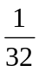吋。

（ ） 25.下列何種銷於使用時需將其末端彎曲，以防脫落？
(A)開口銷 (B)快釋銷 (C)彈簧銷 (D)定位銷。

（ ） 26.軸承為機械中的 (A)固定機件 (B)活動機件 (C)連接機件 (D)傳動機件

（ ） 27. 作用1牛頓之力於1根彈簧，其伸長量為x，若並聯二根同樣的彈簧，並作用8牛頓之力，則伸長量將為 (A)2x (B)3x (C)4x (D)8x

（ ） 28.針對運轉中的軸上所安裝的方鍵，下列哪一個說明是正確的？ (A)所受壓應力與剪應力相等 (B)所受壓應力為剪應力的2倍 (C)所受剪應力為壓應力的2倍 (D)壓應力小於剪應力

（ ） 29.彈簧不受外力作用時之全部長度，謂之
(A)實長 (B)公稱長度 (C)作用長度 (D)自由長度。

（ ） 30.鐘錶中的動力來源(俗稱發條)是
(A)螺旋壓縮彈簧 (B)螺旋伸張彈簧 (C)錐形彈簧 (D)蝸旋扭力彈簧。

（ ） 31.有關「鍵」之敘述，下列何者為非？ (A)方鍵鍵寬與鍵高相等 (B)鞍形鍵適合於重負荷之傳動 (C)無頭斜鍵能承受振動力，不致脫落 (D)半圓鍵有自動調心之優點

（ ） 32.使用空氣當作潤滑材料的軸承為
(A)自潤軸承 (B)無油軸承 (C)實體軸承 (D)空氣軸承。

（ ） 33.鍵傳動時必須能承受
(A)抗拉 (B)抗壓 (C)抗剪 (D)抗壓與抗剪。

（ ） 34.在軸承與軸頸間充以石墨或固體潤滑劑的軸承，稱為
(A)多孔軸承 (B)整體軸承 (C)空氣軸承 (D)無油軸承。

（ ） 35.一軸轉速450 rpm，扭矩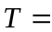1200 N-m，則此軸所傳送之功率為
(A)76.9馬力(PS) (B)85.4馬力(PS) (C)98.2馬力(PS) (D)153馬力(PS)。

（ ） 36.常用於空間受到限制之處，如摩擦離合器所用之彈簧為
(A)蝸旋扭轉彈簧 (B)錐形彈簧 (C)板片彈簧 (D)圓盤形彈簧。

（ ） 37.相對於滑動軸承而言，下列何者不是一般滾動軸承之優點?
(A)動力損失少 (B)精密度較高 (C)耐振動性較佳 (D)互換性較大。

（ ） 38.對合軸承係將軸承製成上下兩部，在上下的結合面處加裝數層墊片，以螺栓鎖緊，這種軸承與整體軸承相較，其優點為
(A)軸承強度大 (B)潤滑較容易 (C)軸承磨耗後尚可調整 (D)摩擦阻力較小。

（ ） 39. 若使用三個相同的彈簧，彈簧常數皆為K，承受一軸向負荷W，則可能的最小總撓曲量為 (A)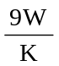 (B)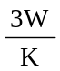 (C)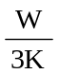 (D)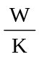

（ ） 40.下列何種鍵為無需鍵座之鍵？ (A)鞍形鍵 (B)切線鍵 (C)平鍵 (D)滑鍵

